Samhällsbyggnadsförvaltningen

underrättelse om granskning
Samhällsbyggnadsförvaltningen har upprättat ett förslag till detaljplan för Thor 15 m.fl., i Höganäs, Höganäs kommun. Förslaget har varit på samråd under perioden 6 december 2021 till och med 10 januari 2022. Förslaget har därefter bearbetats och finns nu tillgängligt för granskning.

Syftet med detaljplanen är att pröva möjligheten för kulturhus och bibliotek samt alla nödvändiga funktioner kopplade till dessa i form av torgytor och eventuella komplement på fastigheterna Thor 15 och del av Höganäs 36:16 samt Höganäs S:85. I samband med detaljplanen prövas även möjligheten att upphäva tomtindelningsbestämmelser inom planområdet.
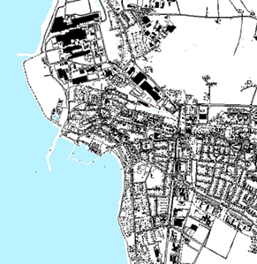

Bild: planområdet, placering i kommunen

Förslaget överensstämmer med kommunens översiktsplan.

  - Granskningstiden pågår mellan den 4 – 25 april 2022

HÄR FINNS GRANSKNINGSFÖRSLAGET
Granskningsförslaget finns under granskningstiden tillgängligt på Höganäs kommuns hemsida: www.hoganas.se/dp samt på Samhällsbyggnadsförvaltningen, Stationshuset, Järnvägsgatan 8 i Höganäs, vardagar under ordinarie kontorstid.

  - SYNPUNKTER
Eventuella synpunkter ska lämnas in skriftligen under granskningstiden till Höganäs kommun, Plan- och bygglovsavdelningen, 263 82 Höganäs eller till kommunen@hoganas.se. Den som inte senast under granskningstiden har lämnat någon skriftlig synpunkt på förslaget kan förlora rätten att överklaga beslut att anta planen.

Vid lämnade synpunkter, vänligen uppge diarienummer KS/2021/285.

